ＥＳＤＧｓ通信20210115「アウトリーチ拡大のための日韓教職員交流」が進展中 手島
いつもお世話になっております。
このプログラムは、令和二年度初等中等教職員国際交流事業 韓国教職員招聘プログラム
のサブプログラムとして、ACCUユネスコ・アジア文化センターが韓国のユネスコ国内委
員会と共催する日韓の教員交流の一つで、地理的要因等のために日頃から交流がしにくい条
件にある日韓の先生方に向けて、開催されているウェブサイトを利用した国際交流促進事業
です。
お互いに顔も名前も知らない教員同士が国境を越えてこの会合で出会い、ＥＳＤやＳＤ
Ｇｓの実践を話題にしながらも、共通する悩みや、それを乗り越えるような活動の実際や
方策、成果を交流し、温かなコメントやそこから生まれる対話を通じて、実践への勇気を
もらったりしています。

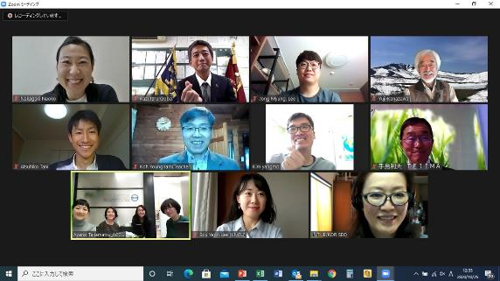
「アウトリーチ拡大のための日韓教職員交流」が笑顔で進展中

日韓両国から３名ずつの優れた先生方の交流を、エキスパートとして、羅臼の金澤先生と
私、そして日本側からACCUの皆さん、そして韓国ユネスコ国内委員会の方々が支援して
います。
昨年10月から始まり、次回、1月24日が３回目の交流になります。

地方都市であったり、離島であったり、山村であったり等、地理的には不便な条件下であ
っても、また、国まで異なっていても、子どもたちのために新たな教育づくりに情熱を傾け、努力している教師の姿は全く変わらないものだと実感しております。
また、ＥＳＤの実践の取り組みも、悩みも、共通するものが数多くあります。
例えば、「校内の理解を得にくく、先生方が２～３年で異動してしまうのも心細く、モチ
ベーションを維持するのが難しい」というようなことです。
とは言いつつもその先生は、地域の「洪水の多い危険な川」という課題に子どもたちと一
緒に取り組み、国土交通省との連携を活かし、子どもたちの創った治水キャラクターを着ぐ
るみ化して地域イベントで活躍させているという話を生き生きと語り始めたりして実に面
白いのです。
そこに、「私のところでも同じ悩みでしたが、生徒が他の学年にプレゼンに行くという活
動を取り入れることで校内の理解が自然に進みましたよ。」という話が出たりもします。

また、島の中学校での英語の先生は、海に囲まれ漁師さんの家庭が多い地域性を踏まえ、
海ゴミの話題からマイクロプラスティックへと問題意識を引き出し、プラスティックを使い
続けるとどうなるか、「Will」を使って英語で表現させるなど、教科の学習の中からSDGｓ
の視点を意識させ、浜の清掃活動とつなげながら家族の生活の在り方を見つめさせたりして
いるそうです。教師の意識が子どもたちや地域を変えていく力になっているのですね。

「つながり」を広げることの難しさも話題になりました。
「コロナの状況の中だからこそ、限られた時間の中で学びをつなぐ必要もあり、カリキュ
ラム・マネジメントは、むしろやりやすくなっているように思う。」「人と人のつながりも生
かしながらピンチをチャンスに変えていけるのではないか。」と、発想の転換を図り、大学
との連携を活かして、小・中・高が連携して「八丈学」を立ち上げようとしている事例や、
漁業協同組合や知床財団、漁を生業にしている保護者、そして教育委員会の支援を活かして
知床学を推進している話題、そして大規模校・中規模校・小規模校同士を連携する話題など
が次々と飛び出します。
地域学習の重要性を語る中では、「二つある通学路のうちの一つがなぜスクールゾーン指
定されないのか」といった地域の身近かな問題を探求し、市役所への嘆願書をまとめ、動画
も作って発信することで問題が改善されそうです。そして市議会議員さんが感謝と表敬に来
校されたこともあって、子どもたちは市民の一人として社会参加したことでプライドが育っ
たということです。さらに、地域の文化財を探求する学びでは成果を冊子にしましたが、そ
れをプロのイラストレーターがデザインして発信されたり、子どもたちが撮った動画もQR
コードから見られるようになったりしたとのことでした。それは、「地域に貢献することを
知る」ことで国や世界に貢献しようとする子どもたちが育つのではないか。などという壮大
な話にも自然に広がっていくのです。
まだ2回しか話していないのに、ＥＳＤの推進という共通の目標をもった交流ですから、
次々に素敵な話、勇気づけられる話、深い知見が繰り広げられています。Ｗｅｂサイトを使
った交流であっても、交流の場をうまく企画し支援することで、「アウトリーチ」というこ
とを忘れるくらい、充実した国際交流が可能になることにとても驚いております。
今回ご紹介したのは、サブプログラムです。韓国教職員招聘本プログラムも実際の交流が
できずに、きっとＷｅｂを使った交流になっていることと思います。こちらの方は予定参加
者数も多かったことと思いますので、どのように交流を進めたのか、気になるところではあ
ります。

日本におけるＥＳＤの推進の方策や状況について、日韓の先生方に何か共有していただけ
たらいいのになあと思っていたら、2018年11月23日に「ＥＳＤインターナショナルフォ
ーラムin静岡大学」用にプレゼンの英訳を試みていたことを思い出し、そこに韓国語を張
り付けて準備しました。今回紹介する資料は、1月24日に開催するオンライン交流やその
後に向けて、ご活用いただけるようにと思い、私のホームページにも掲載することにいたし
ました。
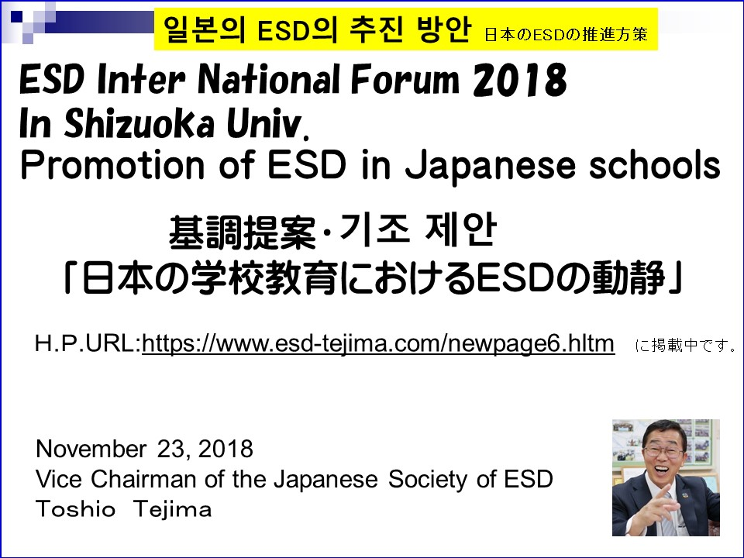
https://www.esd-tejima.com/newpage6.html
翻訳はGoogle頼りですので、伝わりにくい部分も多いかと思いますが、ＥＳＤを通じ
た交流に少しでもお役に立てたらと思って作成してみました。タイトルは、
◆ 2021年 1月8日 【일본의 ESD의 추진 방안 Measures to promote ESD in Japan】pptⅹ です。
今回のＥＳＤＧｓ通信では、「新型コロナ感染症で閉ざされた世界において、素晴らしい
先生方が、日韓の国境を越えて出会い、回を重ねる毎に共感し合い、互いに学び合い、信頼
を深め合うことができている。」そのことをお伝えしたいなあという思いで発信いたしまし
た。
※ おかげさまで、ＥＳＤＧｓ通信も今回で100号になります。お付き合いくださっている皆様に感謝いたしております。今後ともよろしくお願いいたします。
「ＥＳＤ・ＳＤＧｓを推進する手島利夫の研究室」手島利夫
事務所：〒130-0025 東京都墨田区千歳１－５－１０
URL=https://www.esd-tejima.com/
☏＝ 03-3633-1639 090-9399-0891
Ｍａｉｌ＝contact@esdtejima.com

